Отчет о проведении открытых уроков « Основы безопасности жизнедеятельности», посвящённых подготовке детей в условиях экстремальных и опасных ситуаций, в том числе и в местах массового пребывания людей, а так же адаптации детей после летних каникул в МБОУ СОШ №22
6 сентября 2019годв в МБОУ СОШ № 22 в рамках открытых уроков по ОБЖ был проведён единый классный час « Экстремальные ситуации! Что это!?» с проведением тренировок по защите детей и персонала от чрезвычайных ситуаций.
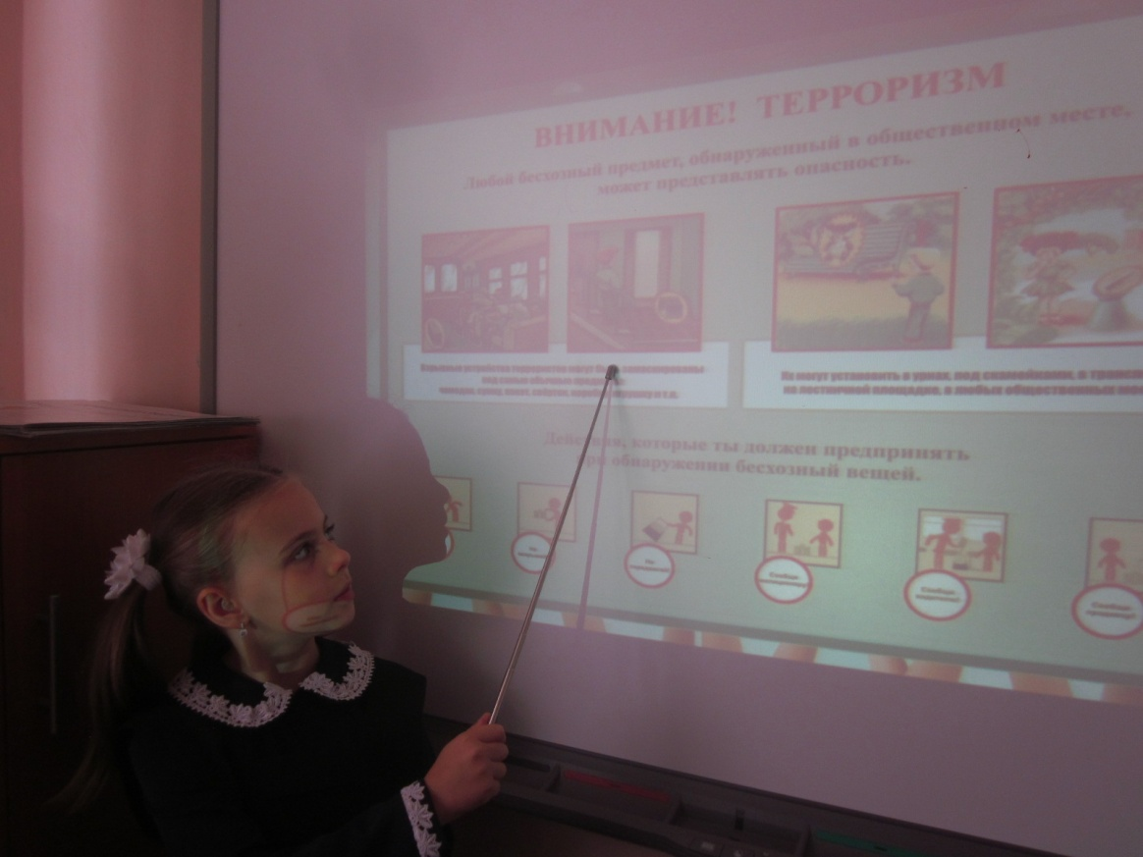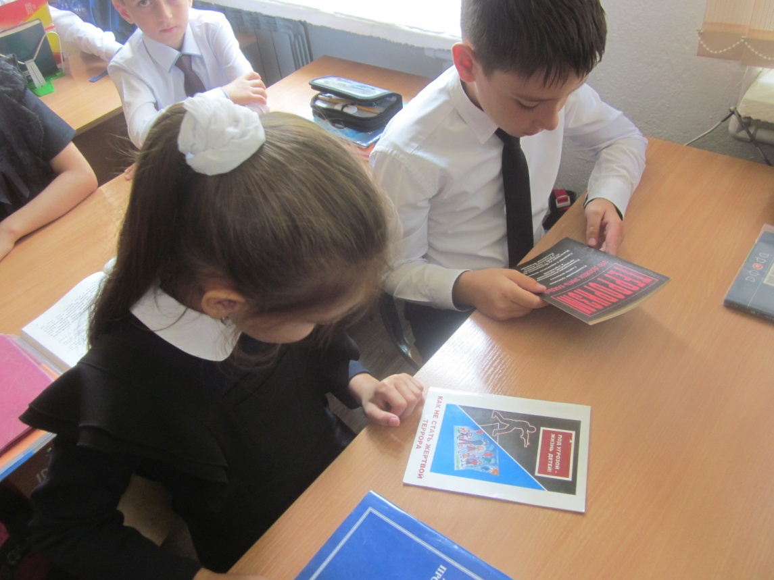
Главные задачи проведения открытого урока:
1. Пропаганда среди учащихся культуры безопасности жизнедеятельности 2. Практическая отработка навыков безопасного поведения обучающихся в различных условиях. 3. Популяризация профессий спасателя, пожарного и других специальностей МЧС 4. Выработка у обучающихся практических навыков умения осуществлять мероприятия по защите в ЧС. На уроке были использованы методические рекомендации, разработанные Министерством Российской Федерации по делам гражданской обороны, чрезвычайным ситуациям и ликвидации последствий стихии. В школе состоялись практические мероприятия с обучающимися, направленные на формирование навыков действий в сложных и чрезвычайных ситуациях. А также доведены информации о системе гражданской обороны Российской Федерации, истории ее становления и роли в обеспечении безопасности нашей страны.Классные руководители с 1 по 11 и учитель ОБЖ Арчинов В.А. подготовили очень интересные мероприятия.
Мероприятия для начальных классов:
-викторина «Условия безопасного поведения учащихся»;
-тренировки по разделу «Безопасность и защита человека в чрезвычайных ситуациях».
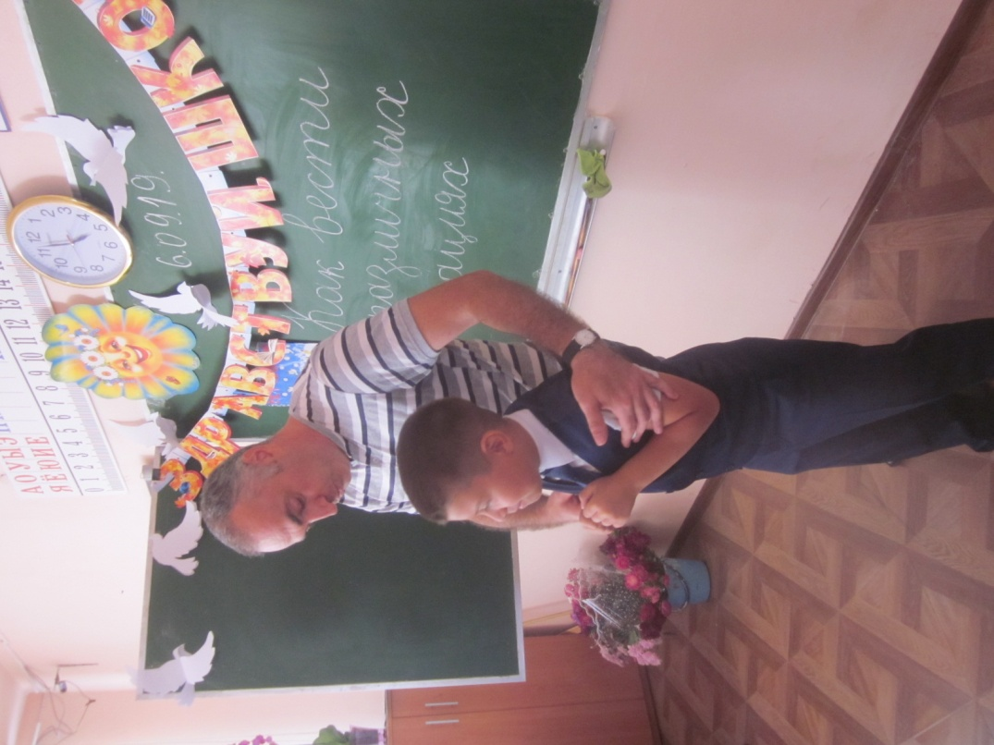

Мероприятия для среднего звена:
-викторина по разделу «Безопасность и защита человека в ЧС»;
-показное практическое занятие по действиям учащихся в ЧС»;
-соревнования по оказанию первой помощи.
Мероприятия для старшеклассников:
-открытые и показательные уроки по разделам «Безопасность и защита человека в ЧС» и «Основы подготовки к военной службе» курса ОБЖ;
Урок цели достиг. Дети с удовольствием принимали участие во всех мероприятиях. Мероприятия были максимально насыщены практическими мероприятиями с обязательным доведением информации о необходимости формирования у учащихся навыков распознания и оценки опасных и вредных факторов среды обитания человека, нахождения способов защиты от них, безопасного поведения в экстремальных и чрезвычайных ситуациях дома, на улице и на природе. Выработке умений защищать свою жизнь и здоровье, оказывать само- и взаимопомощь, а также повышения престижа профессий пожарного и спасателя. В ходе проведения урока и мероприятий использовались презентации, видео ролики по обеспечению безопасности и правилах поведения при ЧС.

